L'ascolto
Argomenti sulla sicurezza.
di lorenzo merlo ekarrrt 290316

Sicurezza nella relazione esprime una modalità di frequentazione dell’ambiente naturale, ma non solo, da integrare con la diffusa prassi di avvalersi di strumenti, studio, esperienza e normative.
Premessa. La sicurezza sussiste solo in quella modalità bidimensionale, algebrica, euclidea di concepire il mondo e la vita, ove tutti gli elementi sono immobili come in una fotografia. Nella modalità volumetrica (Bidimensionale e volumetrica sono termini coniati in merito alla ricerca ToFeelNotToKnow dedicata ai processi di conoscenza non cognitivi), fluttuante, dove in realtà innumerevoli elementi, diversi da loro stessi in ogni istante, anelano al loro scopo costringendo anche a modificare il nostro, la sicurezza non è più concepibile.
Queste righe dedicate alla sicurezza vorrebbero scongiurare il rischio di creare fazioni in contrasto; vorrebbero essere semplicemente propositive; vorrebbero solo invitare riflessioni personali, le sole che hanno il potere di provocare evoluzioni individuali.
Sono considerazioni dedicate a chi non ha avuto il tempo di riflettere sulla sicurezza, né sul linguaggio ordinariamente impiegato per parlarne né sulla conseguente realtà deterministica che ne scaturisce, ove oltre a credere di poter vendere, si può anche credere di poter comprare sicurezza.
Con le Guide in sicurezza; Professionisti della sicurezza; In totale sicurezza e divertimento sono formule tanto frequentemente impiegate per vendere sicurezza quanto inopportune in quanto fuorvianti. Ciò che a mio parere dovrebbe essere venduto e comprato è una specie di opposto, la garanzia dell’ineludibile rischio d’imprevisto.
La cultura analitica, esclusivamente bidimensionale, che ci ha cresciuti induce a concepire il problema della sicurezza nella sola dimensione tecnico-fisica, ci spinge a coltivare espedienti tecnologici (strumenti e equipaggiamento) e regolamentativi (leggi, restrizioni) come modalità unica per creare sicurezza. Ne sono scaturiti moniti-dogma noti a tutti, Se non hai artva-pala-sonda... Se non rispetti le regole... Il bollettino diceva 3... Sono formule che sottendono ad una sicurezza effettivamente raggiungibile, ammiccano all’idea che per ottenerla sia necessario acquisire saperi cognitivi (studio), empirici (esperienza), espedienti tecnologici (strumenti ed equipaggiamento), confermano l’inderogabilità di escogitare/accettare/condividere/proporre restrizioni.
Dunque sapendo, esperendo, comprando, propugnando dogmi e legiferando riteniamo di fare il massimo per realizzare la miglior sicurezza. Un processo legittimabile e funzionale a produrre automi irregimentati, deprecabile e sconveniente se ci poniamo l’autonomia e la responsabilità di noi stessi e della realtà come scopo. Nel primo caso avremo persone che si muoveranno a misura di altro, nel secondo a propria misura.

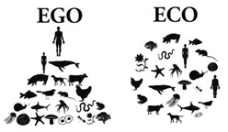

Ma allora come la realizza il camoscio? Il camoscio non fa esclusivamente riferimento a quanto ha già visto ed esperito, resta in ascolto, stima permanentemente, come l‘esploratore, non fa altro. Senza saperi, senza tecnologia, senza affidarsi ciecamente all’esperienza, senza rispettare divieti, il camoscio realizza la miglior sicurezza disponibile, eventualmente rinunciando. Serve esperienza per lasciare da parte l’esperienza, per sentirne l’invasività e la prevaricazione in occasione delle scelte.
L’atteggiamento sportivo/competitivo che la comunicazione mainstream ci induce a condividere e a considerarlo un valore assoluto quindi irrinunciabile, comporta di concepire la montagna, e ogni ambiente aperto, alla stregua di un campo sportivo ove esercitare la nostra passione.
Ma è accettabile ridurre la natura a campo da gioco? Abbiamo mai osservato le implicazioni che comporta? È per questa inopportuna concezione che tendiamo a produrre, condividere, promuovere e accettare regolamentazioni anche per i terreni aperti oppure lo facciamo per pigrizia e inconsapevolezza? Creare una regola è meno impegnativo che promuovere una cultura dell’ambiente, della relazione; una cultura non più solo codificata e codificabile, dedita a sancire il diritto al tempo libero e al libero edonismo.
Il campo da gioco è un dominio che implica la regola. Il campo da gioco è un ambito che induce, contempla e permette la replica di situazioni simili e limitate.
Trasferire la mentalità idonea al campo da gioco al contesto naturale, dove non ci sono righe immaginarie a delimitare alcun campo, o regole a limitare l’influenza delle variabili della natura, è la condizione di origine di molte nostre scelte... fondate sugli elementi dogmaticamente prescritti e considerati sufficienti a gestire la sicurezza in natura. Tuttavia è opportuno considerare che nella natura viva ciò diviene sconveniente, perché lì non ci sono campi delimitati, e il muoversi secondo decaloghi formulati da altri, la valorizzazione della sola esperienza e delle conoscenze e anche il solo rispetto del divieto alzano i rischi d’imprevisto.

Che fare? Imparare dal camoscio è possibile disponendo della consapevolezza dell’ascolto.
«Il maggior ostacolo nel capire l’organizzazione vivente sta nella impossibilità di rendere conto di essa enumerando le sue proprietà; deve essere capita come unità (Humberto Maturana - Autopoiesi e cognizione - Marsilio, 1985)».
L’ascolto non è pensare, non è volere, né inseguire, è essere. Non è un’azione dell’io, delle sue intenzioni, aspirazioni e pretese, corrisponde al sé, quell’ente non vincolato dalle forme, non soggetto ai mutamenti, sempre disponibile con noi. Per arrivare al sé è necessario però ripulire il pertugio dal quale guardiamo la vita dai residui appiccicosi che l’io è maestro nel crearli.
Riconoscendo il proprio allineamento a flusso culturale razional-analitico, se ne possono prendere le distanze, si possono trovare alternative di carattere meno massifico, ripetitivo e autoreferenziale, più a misura personale, più creative, più idonee a cogliere l’unità. È attraverso il canale affettivo del sentire che nessuna madre e nessun bambino può sottoscrivere di essere due, di essere separata una dall’altro.
Con l’ascolto si possono riconoscere le difficoltà nascoste di qualcuno del gruppo, possiamo avvertire un cambio di direzione del vento, possiamo aggiornare le scelte appena prese, possiamo coniugare tutti gli elementi presenti in quell’ambito, non solo quelli quantificabili dalla nostra scienza e competenza, quindi stimare più opportunamente il terreno, i tempi, il pendio di neve, la colata ghiacciata. Possiamo sapere che oggi non sono concentrato, non sono adatto a stimare la situazione. Con l’ascolto possiamo essere uno. Possiamo coniugare ciò che abbiamo e sappiamo con l’istanza del momento.
Senza ascolto tendiamo ad affermare quanto sappiamo e crediamo, tendiamo a montare la tigre dell’esperienza fino all’arroganza di farla valere sopra tutto, fino a renderci determinati e così, ciechi, l’affermazione è un cancello che rinchiude l’ascolto in una cella senza finestre. Ascolto, saperi e norme dovrebbero convivere in pari dignità.
Con l’ascolto, diventa vero che ogni particolare contiene il tutto. L’ascolto è chiaroveggenza. Non tiene conto solo dei dati raccolti, include noi stessi, la nostra condizione, le nostre esigenze, intenzioni, aspettative, rende consapevoli le nostre pretese, illumina i nostri pregiudizi, straccia le vanità, azzera l’orgoglio, ammansisce la presunta superiorità, permette di raccogliere lo spunto buono dall’ultimo arrivato. L’ascolto implica la relazione non è affermazione brutale, è circolare non lineare, è apertura non chiusura, è evoluzione personalizzata non uniformata.
L’ascolto tende alla scoperta.
La storia ha spinto allo sviluppo del razionale, tralasciando di coltivare la dote dell’ascolto già in nostro possesso, già ordinariamente sebbene inconsapevolmente quotidianamente impiegato.
La condizione di chi vorrebbe più ascolto, oggi (dida?)
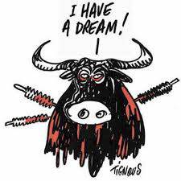

L’ascolto è allenabile ed è soggetto alla nostra condizione di armonia.
L’ascolto è una vibrazione sensibile a tutto, è disturbato dall’alimentazione, dallo stato di salute, dai farmaci, dai pensieri, dall’ambiente familiare, da quello contingente, dagli inquinamenti, dalle dipendenze siano vizi ordinari siano capitali, da valori edonistici, dalle pretese, da sentimenti ed emozioni.
Tanto più siamo preda di disturbi affettivi, fosse anche solo la semplice prestazione sportiva ovvero fossimo anche solo assoggettati alla nostra stessa vanità, tanto più la disponibilità a sintonizzarci sui canali dell’ascolto tenderà a ridursi.
Quale morale? Non si tratta di prediligere l’ascoltare in sostituzione all’avere e al sapere. Si tratta piuttosto di recuperare la dimensione dell’ascolto in quanto permette alle conoscenze che abbiamo di combinarsi creativamente, meno dogmaticamente, cioè più opportunamente allo scopo della sicurezza.
Chi condivide queste note, le può prendere in considerazione al fine di un cambio di paradigma del proprio pensare, del proprio comportamento. Se desideriamo una cultura che coltivi le doti che ha dimenticato, non sarà fatta da altri, dall’esperto, dal legislatore, dal professionista, dello specializzato, dovrà essere generata da noi. Per aggiornare quella stessa cultura che ci ha insegnato a delegare la salute, la cultura, la politica: nel bene e nel male ha bisogno di noi. E per farlo non è necessaria la laurea, ma il desiderio, l’intenzione, la ricerca, la bellezza di una visione più corrispondente a noi.
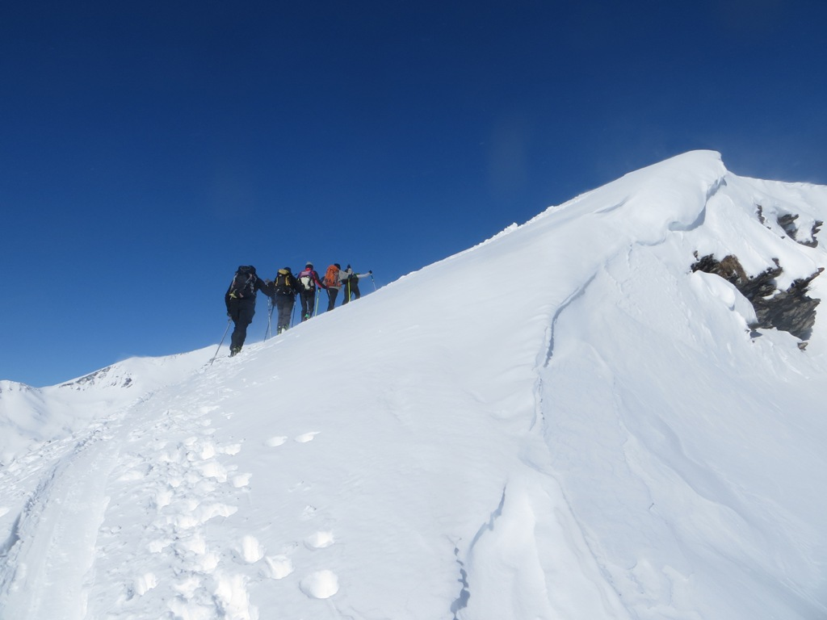

«Nell’uomo come essere sociale, perciò, tutte le azioni, per quanto individuali come espressione di preferenze o rifiuti, influiscono costitutivamente sulle vite di altri esseri umani e, quindi, hanno significato etico (Humberto Maturana - Autopoiesi e cognizione - Marsilio, 1985)».
«[...] Per questo sentiamo dire che noi esseri umani dobbiamo lottare e vincere le forze della natura per sopravvivere; come se questa fosse stata e fosse la forma naturale del vivere. Non è così!» [...] «il desiderio di controllo è un desiderio di dominio che sorge dalla nostra mancanza di fiducia rispetto alla natura e rispetto alla nostra capacità di conviverci».
L’idea di dover controllare la Realtà dipende da un modo errato di considerare il mondo come se fosse un nostro possedimento [...]. «quando si abbandona la nozione di controllo e si accetta la nozione di cooperazione o convivenza, appare il sistema, che finalmente riusciamo a cogliere». [...] «nella nostra cultura occidentale siamo compenetrati dall’idea di dover controllare la natura perché siamo convinti che la conoscenza permetta il controllo; ma di fatto non è così: la conoscenza non porta al controllo. Se la conoscenza porta da qualche parte, è all’intesa, alla comprensione;[...]» «con l’idea di controllo siamo ciechi rispetto alla situazione in cui ci troviamo, perché tale idea sottende la dominazione che nega l’‘altro’ (Letizia Nucara - La filosofia di Humberto Maturana - Le Lettere, 2014)».

Bibliografia
Amadei, Gherardo - Mindfulness - Il Mulino, 2013;
Barcellona, Pietro - Il sapere affettivo - Diabasis, 2011;
Bateson, Gregory - “Questo è un gioco” - Raffaello Cortina, 1996;
Bateson, Gregory - Verso un’ecologia della mente - Adelphi, 1976;
Bateson, Gregory - Mente e Natura - Adelphi, 1984;
Calabrò, Paolo - Le cose si toccano, Raimon Panikkar e le scienze moderne - Diabasis, 2011;
Ceruti, Mauro - Il vincolo e la possibilità - Raffaello Cortina, 2009;
Demozzi, Silvia - La struttura che connette - ETS, 2011;
Maturana, Humberto - Autopoiesi e cognizione - Marsilio, 1985;
Nucara, Letizia - La filosofia di Humberto Maturana - Le Lettere, 2014;
Pert, Candace Beebe - Molecole di emozioni - Tea, 2005;
Sclavi, Marianella - Arte di ascoltare e mondi possibili - Bruno Mondadori, 2003;
von Foerster, Heinz - Sistemi che osservano - Astrolabio, 1987;
von Foerster, Heinz e von Glasersfeld, Ernst - Come ci si inventa - Odradek, 2001.

